KARTA PRODUKTU
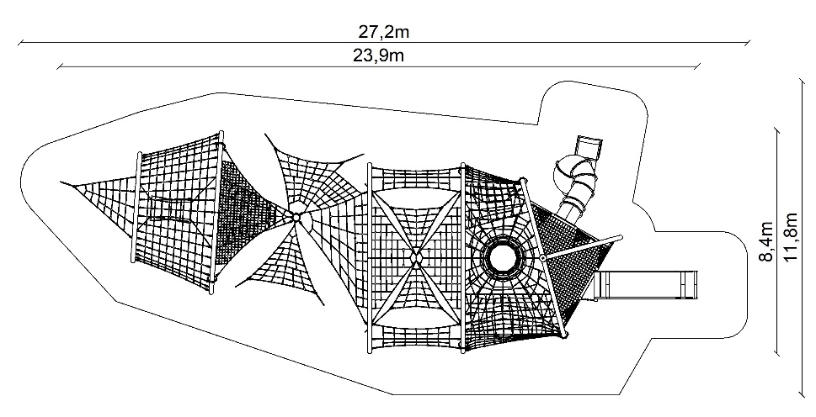
LINARIUM BLACHARSKA nr kat. 1223

Wymiary urządzenia:
Długość: 23,9 m
Szerokość: 8,4 m
Wysokość: 4,2 m
Przestrzeń minimalna: 27,2 x 11,8 m
Grupa wiekowa: od 5 do 14 lat
Wysokość swobodnego upadku: 3,0 m
Głębokość posadowienia: 1,0 m

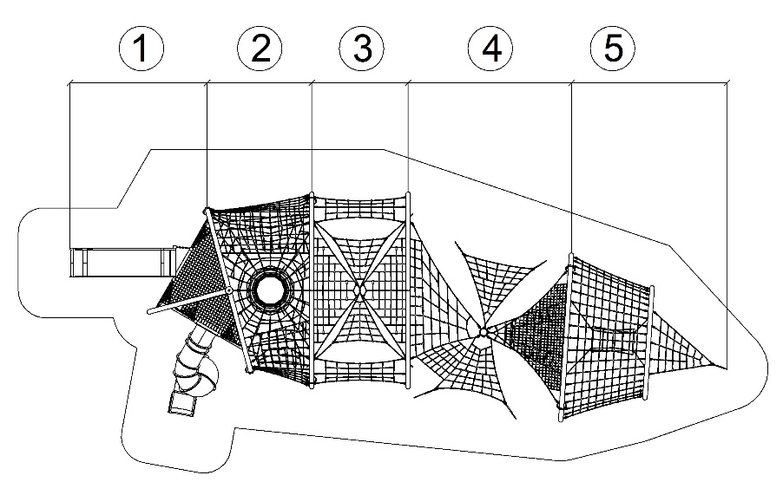
Wytyczne dotyczące materiałów i
technologii wykonania urządzenia
Głównym elementem konstrukcyjnym są łuki stalowe wykonane z rury o średnicy 168,3 mm oraz podkonstrukcje z rury kwadratowej 100 x 100mm. Łuki zamocowane są w gruncie za pomocą stóp żelbetowych. Konstrukcja zabezpieczona przed korozją poprzez cynkowanie ogniowe i malowanie proszkowe. Do konstrukcji stalowej zamocowany jest płaszcz linowy, który składa się z pięciu sekcji.

SEKCJA 1
Sekcja 1 składa się z 9 siatek:
1. Dwóch trójkątnych, podestowych siatek o gęstej sieci (oczka mniejsze niż 120 x 120mm) zainstalowane na wysokości 2,2 i 3,0m, które stanowią części startowe dla ślizgów.
2. Kratownicy linowej zainstalowanej między siatkami podestowymi umożlwiającej komunikację miedzy sieciami.
3. Kratownicy linowej podwieszonej do łuku stalowego dzielącego sekcje, która umożliwia wejście z sekcji 2 na siatkę podestową zjeżdżalni rurowej.
4. Pięciu pionowych siatek o gęstej sieci (oczka mniejsze niż 120 x 120mm) zainstalowanych po bokach ślizgów. Siatki stanowią bariery zabezpieczające przed upadkiem.
Główną atrakcją pierwszej sekcji są dwa ślizgi:
1. Ślizg o szerokości 1m i części startowej na wysokości 2,2m, wykonany w całości ze stali nierdzewnej w gatunku 0H18N9.
2. Zamkniętej zjeżdżalni rurowej z pełna pętlą o części startowej na wysokości 3,0m. Zjeżdżalnia wykonana z polietylenu.

SEKCJA 2
Sekcja druga składa się z czterech siatek:
1. Głównej siatki w postaci płaskiej, poziomej kratownicy linowej przechodzącej w szyb ciągnący się do „poziomu 0”. Korektę naciągu siatki umożliwiają ocynkowane ogniowo śruby rzymskie.
2. Dwóch prostokątnych kratwonic linowych rozciągniętych między stalowymi łukami i siatką główną. Kratownice umożliwiają wejście na siatke główną z poziomu „0”.
3. Poziomego piętra na wysokości 1,4m rozpiętego między stalowymi łukami i szybem linowym.

SEKCJA 3
Sekcja trzecia składa się z:
1. Głównej siatki zbudowanej z czterech trójkątnych siatek zainstalowanych w różnych płaszczyznach. Siatki połączone są jednym z wierzchołków. Korektę naciągu siatki umożliwiają ocynkowane ogniowo śruby rzymskie.
2. Dwóch kratownic linowych o przybliżonych wymiarach 3,2 x 1,7m zainstalowanych pomiędzy łukami stalowymi, po obu stronach urządzenia.
SEKCJA 4
Sekcja czwarta składa się z dziewięciu elementów:
1. Trzech siatek trójkątnych zainstalowanych pomiędzy łukiem stalowym sekcji trzeciej a środkowym słupem. Siatki zainstalowane są w różnych płaszczyznach i połączone są jednym z boków. Siatki o rzadkich oczkach(mniejsze niż 420 x 420mm).
2. Niezależnej, trójkątnej siatki rozciągniętej między szczytem środkowego słupa a gruntem o rzadkich oczkach(mniejsze niż 420 x 420mm).
3. Niezależnej, trójkątnej siatki rozciągniętej między środkowym słupem a łukiem stalowym sekcji 5 o rzadkich oczkach(mniejsze niż 420 x 420mm).
4. Niezależnej, trójkątnej siatki rozciągniętej między środkowym słupem a łukiem stalowym sekcji 5 o gęstych oczkach(mniejsze niż 120 x 120mm).
5. Trzech drabinek linowych o długości 1,5m, podwieszonych do trójkątnej siatki o gęstych oczkach.

SEKCJA 5
Sekcja składa się z 3 elementów:
1. Siatki zainstalowanej pomiędzy łukami stalowymi, okalającej całą sekcję 5.
2. Podwieszonego tunelu linowego o średnicy 0,9-0,75m i długości 1,5m.
3. Trójkątnej siatki na końcu urządzenia zainstalowanej między stalowym łukiem sekcji piątej a gruntem. Korektę naciągu siatki umożliwia ocynkowana ogniowo śruba rzymska.

Technologia poszycia linowego:
Korektę naciągu urządzenia umożliwiają ocynkowane ogniowo śruby rzymskie. Sieci wykonane są z liny poliamidowej, plecionej, klejonej wzmocnionej strunami stalowymi ocynkowanymi galwanicznie. Średnica liny wynosi 18 mm. Elementy łączące liny ze sobą wykonane są z tworzywa sztucznego i aluminium. Elementy łączące liny ze słupem wykonane są ze stali nierdzewnej i staliwa pomalowanego chlorokauczukiem.

Obszar upadku urządzenia powinien zostać wykonany na nawierzchni zgodnie z normą PN EN 1176- 1:2017. Do wykonania montażu niezbędna jest możliwość dojazdu ciężkiego sprzętu budowlanego.

W trosce o bezpieczeństwo dzieci oraz jakość urządzeń wymaga się, aby urządzenia posiadały certyfikat na zgodność z normami PN EN 1176-1:2017, PN EN 1176-11:2014-11 wydane w systemie akredytowanym przez Państwowe Centrum Akredytacji lub krajowej jednostki akredytującej pozostałych Państw członkowskich, zgodnie z Rozporządzeniem Parlamentu Europejskiego i Rady Unii Europejskiej (WE) nr 765/2008”

